БЕЛОРУССКИЙ ГОСУДАРСТВЕННЫЙ УНИВЕРСИТЕТ

Выпускная работа по
«Основам информационных технологий»

Аспирантки
кафедры аналитической химии
Заяц Марины Алексеевны

Руководители:
доктор хим. наук, профессор
Лещев Сергей Михайлович,
ст. преподаватель
Апанасевич Татьяна Антоновна

Минск – 2010 г.
Оглавление
Список обозначений 4
Реферат на тему: «Применение методов информатики для решения химических задач» 5
Введение 5
Глава 1. Обзор литературы 5
Глава 2. Анализ сфер применения хемоинформатики 8
2.1 Создание и управление базами данных по химическим соединениям и реакциям 8
2.2 Моделирование свойств химических соединений и материалов 8
2.3 Фармакофоры и фармакофорный поиск 9
2.4 Молекулярное подобие и поиск по молекулярному подобию 10
2.5 Виртуальный скрининг 10
2.6 Компьютерный синтез 11
2.7 Решение задач аналитической химии 12
Глава 3. Применение информационных технологий для решения хроматографических задач аналитической химии 12
3.1 Общая характеристика системы «UniChrom» 13
3.2 Расшифровка спектра в системе «UniChrom» 14
3.3 Расчет концентраций в системе «UniChrom» 15
Заключение 17
Список литературы к реферату 18
Предметный указатель к реферату 19
Тестовые вопросы по основам информационных технологий 20
Интернет-ресурсы в предметной области исследования 21
Действующий личный сайт в WWW (гиперссылка) 23
Граф научных интересов 24
Презентация кандидатской диссертации 25
Список литературы к выпускной работе 26
Приложение 27

Список обозначений
WLN – Линейная нотация Висвессера
SLN – Sybyl Line Notation
ИЮПАК (IUPAC) – International Union of Pure and Applied Chemistry
SMILES – Simplified Molecular Input Line Entry Specification (англ. спецификация упрощенного представления молекул в строке ввода)
QSAR – Quantitative Structure-Activity Relationship
QSPR – Quantitative Structure-Property Relationship
SAR – Structure-Activity Relationship
ПАВ – поверхностно-активное вещество

Реферат на тему: «Применение методов информатики для решения химических задач»

Введение
В настоящее время во все сферы человеческой деятельности происходит активное внедрение информационных технологий. Человек использует компьютеры для хранения и обработки информации, для создания баз данных, как средство общения.
Особую роль информационные технологии играют в химии. Решение таких задач, как поиск зависимостей типа «структура - свойство»; генерация наборов химических структур, отвечающих заданным параметрам (составу, наличию функциональных групп и т. д.); распознавание химических структур при обращении к химическим и физико-химическим базам данных не представляется возможным без использования ЭВМ.
Информационные технологии имеют большое значение при управлении измерительными приборами, при автоматизации измерений, при обработке экспериментальных данных.
Целью данной работы является выявление и обоснование эффективности использования методов и средств информационных технологий для решения химических задач.

Глава 1. Обзор литературы
Применение методов информатики для решения химических задач изучает хемоинформатика.
Хемоинформатика – это научная дисциплина, возникшая за последние 40 лет в пограничной области между химией и вычислительной математикой. Было осознано, что во многих областях химии огромный объем информации, накопленный в ходе химических исследований, может быть обработан и проанализирован только с помощью компьютеров. Более того, многие из проблем в химии настолько сложны, что для их решения требуются новые подходы, основанные на применении методов информатики [1]. Исходя из этого, были разработаны методы для построения баз данных по химическим соединениям и реакциям, для прогнозирования физических, химических и биологических свойств соединений и материалов [2], для поиска новых лекарственных препаратов [3], анализа спектральной информации, для предсказания хода химических реакций и планирования органического синтеза [4].
Таким образом хемоинформатика – это научная дисциплина, охватывающая дизайн, создание, организацию, управление, поиск, анализ, распространение, визуализацию и использование химической информации [2] .
В основе хемоинформатики лежит представление о химическом пространстве – совокупности всех доступных химических объектов (химических соединений, реакций, материалов и др.).
Для внутреннего представления структур химических соединений обычно используются молекулярные графы, которые могут быть при необходимости дополнены информацией о трехмерных координатах атомов, а также о динамике их изменения во времени.
Молекулярный граф – связный неориентированный граф, находящийся во взаимно-однозначном соответствии со структурной формулой химического соединения таким образом, что вершинам графа соответствуют атомы молекулы, а рёбрам графа – химические связи между этими атомами. Как и структурная формула, молекулярный граф является моделью молекулы, и как всякая модель, он отражает далеко не все свойства прототипа. В отличие от структурной формулы, где всегда указывается, к какому химическому элементу относится данный атом, вершины молекулярного графа могут быть непомеченными – в этом случае молекулярный граф будет отражать только структуру, но не состав молекулы. Точно так же рёбра молекулярного графа могут быть непомеченными – в таком случае не будет делаться различие между ординарными и кратными химическими связями. В некоторых случаях может использоваться молекулярный граф, отражающий только углеродный скелет молекулы органического соединения.
Хранение химической информации и ее обмен между приложениями осуществляется при помощи файлов, организованных в соответствии с типами внешнего представления химической информации.
Простейшим типом внешнего представления структур химических соединений являются линейные нотации в виде строки символов. Исторически первым видом линейных нотаций явилась Линейная нотация Висвессера (WLN). В настоящее время наиболее распространённой видом линейных нотаций являются строки SMILES. Кроме того, применяются также линейные нотации SLN (Sybyl Line Notation), SMARTS (расширение SMILES для поисковых запросов к химическим базам данных), ROSDAL. Для кодировки химических структур ИЮПАК предложил универсальную линейную нотацию InChI.
Второй тип внешнего представления структур химических соединений и реакций между ними основан на непосредственном кодировании матрицы смежности молекулярного графа. Такие распространённые форматы как MOL, SDF и RDF, которые в настоящее время являются стандартными для обмена химической информацией, можно считать способами представления в виде текстового файла матрицы смежности молекулярного графа. Этой же целью служат и специфические форматы MOL2, HIN, PCM и др., предназначенные для работы с распространёнными программами по молекулярному моделированию.
Наконец, третий тип внешнего представления структур химических соединений основан на технологии XML. Наиболее распространённым языком описания химической информации, опирающимся на эти принципы, является CML [5].

Глава 2. Анализ сфер применения хемоинформатики

2.1 Создание и управление базами данных по химическим соединениям и реакциям
Управление базами данных обеспечивает следующие виды поиска, характерные для химической информации:
- поиск идентичной химической структуры, контроль за дубликатами;
- подструктурный поиск;
- поиск по молекулярному подобию;
- поиск фармакофора;
- поиск по структурам Маркуша.

2.2 Моделирование свойств химических соединений и материалов
Поиск количественных соотношений структура-свойство – процедура построения моделей, позволяющих по структурам химических соединений предсказывать их разнообразные свойства. За моделями, позволяющими прогнозировать количественные характеристики биологической активности, исторически закрепилось англоязычное название Quantitative Structure-Activity Relationship (QSAR). Аббревиатура QSAR часто трактуется расширенно для обозначения любых моделей структура-свойство. За моделями, позволяющими прогнозировать физические и физикохимические свойства органических соединений, закрепилось англоязычное название Quantitative Structure-Property Relationship (QSPR). При качественном описании соотношений между структурами химических соединений и их биологической активностью употребляют англоязычный термин Structure-Activity Relationship (SAR).
Поиск количественных соотношений структура-свойство основан на применении методов математической статистики и машинного обучения для построения моделей, позволяющих по описанию структур химических соединений предсказывать их свойства (физические, химические, биологическую активность). При прогнозировании свойств на качественном уровне (например, будет ли данное химическое соединение обладать данным видом биологической активности) говорят о решении классификационной задачи, тогда как при прогнозировании числовых значений свойств говорят о решении регрессионной задачи.
Примеры прогнозируемых свойств веществ:
- температура кипения и плавления;
- вязкость;
- показатель преломления;
- шкалы полярности растворителей;
- индексы удержания в газовой хроматографии;
- октановые числа углеводородов;
- константы ионизации (кислотности или основности);
- растворимость в воде (LogSw);
- коэффициент распределения n-октанол/вода (LogP);
- реакционная способность органических соединений;
- физические свойства поверхностно-активных веществ (ПАВ);
- физические и физико-химические свойства полимеров;
- фармакокинетические свойства;
- токсичность;
- канцерогенность и др. [2]

2.3 Фармакофоры и фармакофорный поиск
Фармакофор – это набор пространственных и электронных признаков, необходимых для обеспечения оптимальных супрамолекулярных взаимодействий со специфической биологической мишенью, которые могут вызывать (или блокировать) её биологический ответ.
Под фармакофорными признаками обычно понимаются фармакофорные центры и интервалы расстояний между ними, необходимые для проявления данного типа биологической активности. Типичными фармакофорными центрами при этом являются: гидрофобные области, ароматические кольца, доноры и акцепторы водородной связи, анионные и катионные центры. Для более детального описания фармакофора часто используют гидрофобные и исключенные объемы, а также допустимые интервалы угловой ориентации векторов водородных связей и плоскостей ароматических колец.
При фармакофорном поиске проводится поиск соответствия между описанием фармакофора и характеристиками молекул из базы данных, находящихся в допустимых конформациях [3].

2.4 Молекулярное подобие и поиск по молекулярному подобию
Понятие молекулярного подобия (или химического подобия, chemical similarity) является одной из ключевых концепций хемоинформатики. Оно играет важную роль в современных подходах к прогнозированию свойств химических соединений, дизайну новых соединений с заранее заданными свойствами и, в особенности, при поиске новых лекарственных препаратов путем проведения скрининга больших баз данных по доступным (или потенциально доступным) химическим соединениям. Подобный поиск основан на принципе подобия свойств подобных химических соединений.

2.5 Виртуальный скрининг
Виртуальный скрининг – это вычислительная процедура, которая включает автоматизированный просмотр базы данных химических соединений и отбор тех из них, для которых прогнозируется наличие желаемых свойств. Чаще всего виртуальный скрининг применяется при разработке новых лекарственных препаратов для поиска химических соединений, обладающих нужным видом биологической активности. В последнем случае процедура виртуального скрининга может быть основана либо на знании пространственного строения биологической мишени, либо на знании структуры лигандов к молекуле данной биологической мишени.
Основанный на подобии виртуальный скрининг исходит из предположения о том, что все соединения из базы данных, подобные данному соединению, обладают подобной биологической активностью. Хотя эта гипотеза не всегда оказывается справедливой, однако часто набор химических структур, отобранных в ходе подобного скрининга, оказывается существенно обогащенным соединениями, обладающими нужным видом биологической активности. Для достижения большей эффективности в проведении основанного на подобии виртуального скрининга химические структуры обычно описываются при помощи молекулярных скринов (структурных ключей), либо при помощи молекулярных отпечатков пальцев фиксированного или переменного размера. Хотя молекулярные скрины и молекулярные отпечатки пальцев могут быть составлены на основе как чисто топологической (2D) информации о молекулярной связности, так и на информации (3D) о пространственном строении молекул, топологические отпечатки пальцев, представляющие собой разновидность бинарных фрагментных дескрипторов, доминируют в этой области. Если для работы с химическими базами данных небольшого и среднего размера вполне годятся структурные ключи, например ключи MDL, то для эффективной работы с большими базами данных предпочтительно использовать обладающие большей информационной плотностью молекулярные отпечатки пальцев. Наиболее распространенной мерой подобия для структур, представленных при помощи молекулярных отпечатков пальцев, является коэффициент Танимото (Джакара) T. Две химические структуры обычно считаются подобными, если T > 0.85 (для молекулярных отпечатков пальцев фирмы Daylight) [6].

2.6 Компьютерный синтез
Компьютерный синтез (англ. Computer Assisted Synthesis Design) – область хемоинформатики, охватывающая методы, алгоритмы и реализующие их компьютерные программы, оказывающие помощь химику в планировании синтеза органических соединений, прогнозировании результатов и дизайне новых типов органических реакций на основе обобщения данных по известным синтетическим превращениям.
Ретросинтетический анализ проводится с целью выработки оптимальной схемы синтеза заданного химического соединения.
Синтез "вперед" предсказывает результат органических реакций для заданных исходных веществ, реагентов и условий проведения реакций. Предсказания даются на основе подробного рассмотрения механизмов реакций.
Дизайн новых типов органических реакций основан на использовании специальных компьютерных программ, предназначенных для дизайна новых типов органических реакций путем формального перечисления различных способов перераспределения связей [4].

2.7 Решение задач аналитической химии
Для решения аналитических задач информационные технологии играют огромную роль. Компьютерные программы позволяют управлять измерительными приборами, автоматизировать физические измерения, проводить серийные анализы, обрабатывать экспериментальные данные.
В настоящее время широко применяются различные системы регистрации, обработки и хранения хроматографической и спектрометрической информации (АССА, ChemStation, UniChrom, Хроматэк Аналитик, программное обеспечение фирмы Shimadzu и др.). Такие системы используются в хроматографии совместно с газовыми и жидкостными хроматографами, такими как ЛХМ-8 МД, Цвет-800, Кристалл-5000.1, Agilent Technologies, Shimadzu и др., масс-спектрометрии, хромато-масс-спектрометрии [7].

Глава 3. Применение информационных технологий для решения хроматографических задач аналитической химии
Для определения остаточных количеств различных пестицидов в растительных объектах, продуктах питания и окружающей среде широко используются методы газовой хроматографии. Одной из программ, используемых для обработки получаемых хроматографических данных, является система «UniСhrom» (ООО «Новые аналитические системы»). Программа удобна в использовании, позволяет быстро проделывать сложные вычисления, обрабатывать огромные массивы информации, а также получать данные в автоматическом режиме обработки, что существенно сокращает временные затраты и облегчает работу.

3.1 Общая характеристика системы «UniChrom»
Система «UniChrom» включает в себя три функциональных модуля: входной интегрирующий преобразователь аналогового сигнала в частоту, преобразователь частоты в код – специализированный интерфейс связи и персональная ЭВМ с программным обеспечением системы, предоставляющим различные сервисные функции визуального наблюдения спектров, математические методы их обработки, способы хранения и регистрации.
Окно спектра является основным видимым элементом на рабочем столе программы «UniChrom». В этом окне пользователь системы и производит все работы с измеренными данными (хроматограммой).
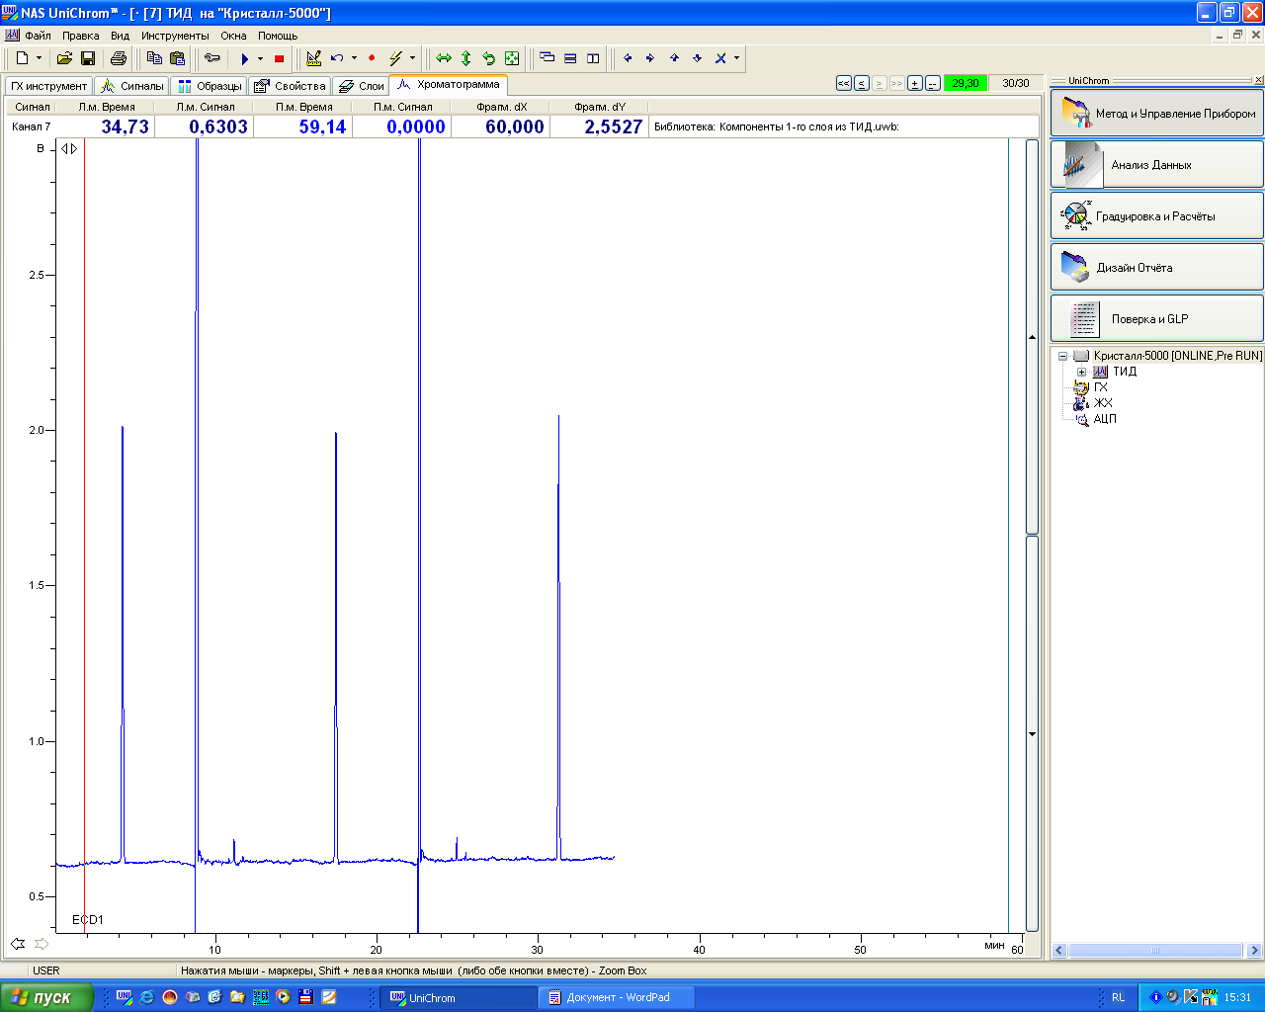
Рисунок 1 Окно спектра системы "UniChrom"
Спектр очень часто употребляется как синоним слова хроматограмма. Спектр, или окно спектра – это сущность системы. Это объект, который пользователь создает сам, наполняет его информацией и впоследствии использует. Спектр на диске компьютера – это файл *.$$$, спектр в оперативной памяти компьютера – это окно спектра с которым пользователь взаимодействует. Фактически спектр (файл спектра) – это хроматографическая база данных [8].

3.2 Расшифровка спектра в системе «UniChrom»
Расшифровка спектра может проводиться в автоматическом либо ручном режимах. Ручная расстановка пиков позволяет оператору обрабатывать только интересующие его пики, либо корректировать пики, расставленные в автоматическом режиме.
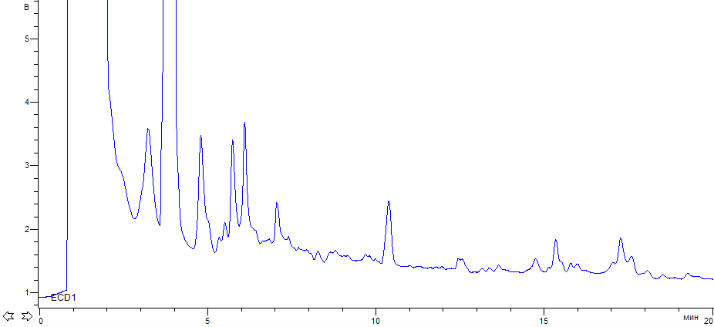
Рисунок 2. Пример хроматограммы анализируемого образца
Расшифровка спектра заключается в нахождении левой и правой границы пиков (выявление локальных минимумов, которые принимаются за начало следующего и конец предыдущего пиков), нахождении точки максимальной интенсивности измеренных данных, которая соответствует времени выхода вещества из колонки, расчете базовой линии и расчете площади хроматографических пиков.
Площадь пика представляет собой площадь криволинейной фигуры, ограниченной сверху измеренными данными U(t), а снизу – прямой U₁U_{n}, которая является базовой линией измеренного сигнала.
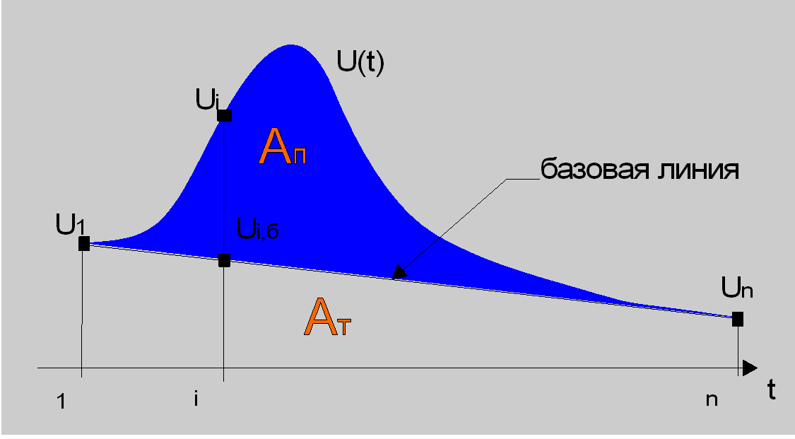
Рисунок 3 Расчет площади хроматографического пика

3.3 Расчет концентраций в системе «UniChrom»
Расчеты концентрации можно производить различными методами (методом внутренней нормализации, методом внутреннего стандарта, методом внешнего стандарта, методом калибровки). В качестве примера рассмотрим расчет концентрации методом калибровки.
Калибровка ставит в соответствие площади пиков и их концентрации. Для построения графика калибровочной кривой необходимо определить площади хроматографических пиков стандартных смесей, указать соответствующие им концентрации определяемого вещества, задать для всех пиков одинаковое имя и установить атрибуты точки калибровки.
В системе «UniChrom» используются следующие типы калибровочных кривых:
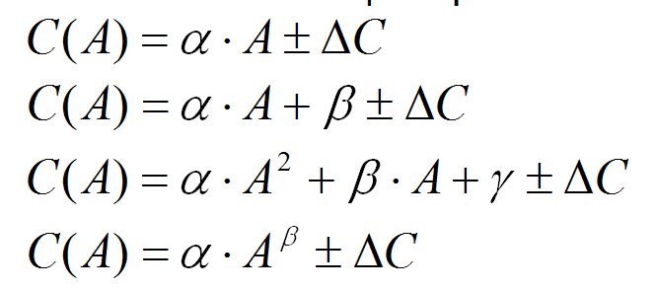
Выбор типа калибровочной кривой производится в меню, при нажатии правой кнопки мыши на область калибровочного графика.
Для расчета концентрации по калибровочной кривой необходимо в окне обработки спектра выбрать – Обработка/Расчет по градуировке и нажать кнопку [Применить]. В результате у пиков, имена которых совпадают с именами калибровочных последовательностей, и которые не являются "Точкой калибровки", будет вычислена концентрация по калибровочной кривой [9].

Заключение
Многие химические задачи уже по своей постановке невозможно решить без использования компьютера, например, формирование и эксплуатация компьютерной базы данных по химическим соединениям и реакциям.
При этом наряду со специальными программами (например, для прогнозирования физико-химических свойств веществ, токсикологической и биологической активности, поиска новых лекарственных препаратов, анализа спектральной информации, расчета конформаций молекул), специалисты этой области используют и универсальные программы: для работы с таблицами (например, Excel), математические программы (например, Mathematica) и т. д.
Таким образом, информационные технологии становятся неотъемлемой частью химии, и во многих случаях заменяют не только традиционные аналитические методы расчета, но и сложный эксперимент.

Список литературы к реферату
- Искусственный интеллект: применение в химии, под ред. Т. Пирса, Б. Хони / Artificial Intelligence Applications in Chemistry, ed. T. H. Pierce. // М.: Мир.– 1988. – 430 с.
- Article "Chemoinformatics" [Electronic resource] //– Mode of access: http://ru.wikipedia.org/wiki/Хемоинформатика – Date of access: 29.01.2010.
- Brown F.K. "Chapter 35. Chemoinformatics: What is it and How does it Impact Drug Discovery".// Annual Reports in Med. Chem. 33. – 1998.
- Грибов Л.А., Баранов В.И. Теория и методы расчета молекулярных процессов: спектры, химические превращения и молекулярная логика. // М.: КомКнига. – 2006. – 480с.
- Химические приложения топологии и теории графов, под ред. Р. Кинга / Chemical Applications of Topology and Graph Theory, ed. by R. B. King. //М.: Мир. – 1987. – 560 с.
- Varnek A., Tropsha A. Chemoinformatics Approaches to Virtual Screening. // RSC Publishing. –2008.
- Кюллик, Э.А. Применение ЭВМ в газовой хроматографии / Кюллик, Э.А., Кальюранд, М.П., Коэль М.Н. // М: Наука. – 1978.
- Article "Networked Chromatograph - what is it and how to make it" [Electronic resource] //– Mode of access: http://www.unichrom.com/net/nete.shtml – Date of access: 29.01.2010.
- Expert computer system for chromatography measurements and data processing «UniChrom-97» // Instruments and Control Systems. – 1997. –Vol.3. – P. 68-75.

Предметный указатель к реферату

Q
QSAR, 7
QSPR, 7
S
SAR, 7
SMILES, 6
U
UniChrom, 11, 12, 15
В
виртуальный скрининг, 9, 10
К
компьютерный синтез, 10
Л
линейные нотации, 6
М
молекулярное подобие, 9
молекулярный граф, 5, 6
Ф
фармакофор, 8
Х
хемоинформатика, 4, 5

Тестовые вопросы по основам информационных технологий
<question type="close" id="087">
<text> Какой из параметров элемента <TABLE> определяет цвет фона таблицы?</text>
<answers type="request">
<answer id="1" right="0"> align </answer>
<answer id="2" right="1"> bgcolor </answer>
<answer id="3" right="0"> bordercolor </answer>
<answer id="4" right="0"> link</answer>
</answers>
</question>

<question type="close" id="587">
<text> Что такое малахит?</text>
<answers type="request">
<answer id="1" right="0"> Гидроксид меди </answer>
<answer id="2" right="0"> Сульфат меди </answer>
<answer id="3" right="0"> Карбонат меди </answer>
<answer id="4" right="1"> Основной карбонат меди </answer>
</answers>
</question>

Интернет-ресурсы в предметной области исследования
- Pesticide Properties Database (http://sitem.herts.ac.uk/aeru/iupac/index.htm) – база данных по физико-химическим, биологическим и экотоксикологическим свойствам пестицидов.
- Пестициды и регуляторы роста растений (http://www.cnshb.ru/AKDiL/0034/default.shtm) – Электронный справочник, в котором даны сведения о гербицидах, регуляторах роста растений и антидотах, химических средствах защиты растений от болезней, протравителях семян и бактерицидах, средствах борьбы с вредителями растений, репеллентах. Справочник содержит и терминологический раздел, содержащий важнейшие понятия и термины, которые используются в специальной литературе.
- ALANWOOD.NET (http://www.alanwood.net/) – сайт, посвященный классификации пестицидов.
- American Chemical Society (http://pubs.acs.org/journals/jmhome.html) – оглавления и алфавитные авторские указатели самых последних номеров журналов ACS.
- ChemWeb (http://chemweb.com/) – сайт обеспечивает работу с базами данных, предоставляется возможность работать с рефератами и оригинальными статьями некоторых журналов, можно познакомиться с научными новостями (онлайновый журнал Alchemist).
- Elsevier Science (http://www.elsevier.com/) – оглавления более тысячи научных журналов по естественным и гуманитарным наукам (в том числе более 230 наименований по химии и химической технологии) издательства Elsevier Science за период 1995–2005 г.г.
- КемПорт (http://www.chemport.ru) – российский химический портал.
- Химическая энциклопедия (http://www.xumuk.ru/encyklopedia/) – электронная версия «Химической энциклопедии».
- http://mc.ioc.ac.ru/ – на этом сайте можно получить информацию о конференциях, проводимых в Российской Федерации.
- http://www.anchem.ru/ Интернет портал химиков-аналитиков. Открытый научно-прикладной журнал по аналитической химии, сертификации и метрологии. Значительное внимание в журнале уделяется вопросам, связанным с текущими проблемами современной аналитики, задачами и методами их решения.
- http://www.chemicsoft.by.ru – сайт, посвященный программному обеспечению по химии. Рейтинг программ. Авторские описания. Прямые ссылки на скачивание файлов.
- http://www.chem.msu.su/rus/jvho/welcome.html – сайт «Российского химического журнала» (бесплатный онлайн-доступ к статьям).
- http://www.hij.ru/ – сайт ежемесячного научно-популярного журнала «Химия и жизнь -XXI век»
- http://www.uspkhim.ru/ – сайт журнала «Успехи химии», который публикует очень информативные обзорные статьи по химии.
- http://www.nature.com/nature/index.html – сайт всемирно известного естественнонаучного журнала «Nature»
- http://www.sciencedirect.com – База данных и поисковая система, содержащая оглавления научных журналов издательства Elsevier по естественным наукам. Поиск информации можно осуществлять по ключевым словам. Возможен вариант расширенного поиска. Для организаций, подписанных на издания Elsevier, предоставлен полнотекстовый доступ к статьям, в других случаях – доступ только к рефератам
- http://www.scopus.com/scopus/home.url – наиболее сильный поисковик резюме статей, при этом можно получить ссылку на полнотекстовую версию файла или номер и название журнала, в котором приведена статья.

Действующий личный сайт в WWW (гиперссылка)
Ссылка на действующий личный сайт [Электрон. ресурс] – 2010. – Режим доступа: http://marinazayats.narod.ru

Граф научных интересов
Аспирантки Заяц М.А., химический факультет
Специальность химия
Смежные специальности | Основная специальность | Сопутствующие специальности
  02.00.01 –
  Неорганическая химия
  Области исследования:
  - Установление характера взаимосвязи между составом, строением и свойствами неорганических соединений.
  - Изучение химических и структурно-фазовых превращений неорганических соединений под влиянием различных воздействий.
  - Исследование кинетики и механизма химических реакций с участием неорганических веществ, приводящих к их образованию.
  02.00.03 –
  Органическая химия
  Области исследования:
  - Изучение строения и свойств органических соединений с использованием химических, физико-химических и физических методов исследования и теоретических расчетов.
  - Изучение реакционной способности и механизмов реакций органических соединений.
  - Теоретическое описание зависимостей между строением, свойствами и реакционной способностью органических соединений.
  15.00.02 –
  Фармацевтическая химия,
  фармакогнозия
  Области исследования:
  - Разработка и совершенствование способов контроля качества лекарственных веществ и лекарственных средств, лекарственного растительного сырья.
  - Химико-токсикологическое исследование лекарственных веществ и лекарственных растений, определение токсических веществ и их метаболитов в биологических жидкостях.
  02.00.02 –
  Аналитическая химия
  Области исследования:
  - Выявление и исследование химических и физических специфических свойств веществ и их смесей, используемых для качественного и количественного анализа материальных объектов.
  - Выявление и исследование химических и физических свойств веществ, используемых для их разделения и концентрирования.
  - Закономерности и количественные характеристики химических, физико-химических, физических, биохимических процессов, лежащих в основе обнаружения, идентификации и количественного определения веществ.
  - Разработка и усовершенствование методов и средств анализа конкретных объектов.
  - Химическая метрология.
  02.00.04 –
  Физическая химия
  Области исследования:
  - Химическая термодинамика; учение о химическом равновесии; статистическая термодинамика; термохимические реакции.
  - Теория растворов, межмолекулярные и межчастичные взаимодействия.
  03.00.16 –
  Экология, хим.
  Области исследования:
  - Установление качественного и количественного состава антропогенных загрязнений биосферы в результате производственной и сельскохозяйственной деятельности человека и механизмов химических превращений веществ в окружающей среде.
  - Методы анализа загрязняющих веществ, перспективы развития химических, биохимических, хроматографических, спектроскопических, масс-спектрометрических, электрохимических методов мониторинга.
  06.01.11 –
  Защита растений
  Области исследования:
  - Миграция пестицидов в агроценозах, метаболизм пестицидов защищаемых растениях.
  - Экологизация защиты растений.

Презентация кандидатской диссертации
http://marinazayats.narod.ru/Presentation_Zayats.ppt

Список литературы к выпускной работе
- Сайты, посвященные языку HTML, CSS, веб-дизайну, графике и процессу создания сайтов. [Electronic resource] //– Mode of access: http://www.htmlbook.ru/, http://www.bookhtml.com/ – Date of access: 29.01.2010.
- Электронные версии книг по PowerPoint. [Electronic resource] //– Mode of access: http://itbookz.ru/msoffice/powerpoint/ – Date of access: 29.01.2010.
- Сорока, С.В. Химический метод защиты растений и обеспечение экологической безопасности его применения в сельском хозяйстве Беларуси. / С.В. Сорока, А.Ф. Скурьят, П.М. Кислушко. // Мн.: РУП «ИВЦ Минфина». – 2005. – 196 с.
- Миренков, Ю. А. Химические средства защиты растений / Ю.А. Миренков, П.А. Саскевич, С.В. Сорока. // Несвиж. –2007. – 336 с.
- Hubert, A. High extraction efficiency for POPs in real contaminated soil samples using accelerated solvent extraction / A. Hubert [e. a.] // Anal. Chem. –2000. – V. 72, № 6, P. 1294 – 1300.
- Лещёв, С.М. Влияние сольвофобного эффекта на экстракционное равновесие в системах жидкость - жидкость и жидкость - твердое тело / С.М. Лещёв, Н.П. Новик // Химия и технология экстракции: Сб. н. тр. В 2 т. М.: РАН МО РФ Мин. РФ по атомной энергии. – 2001. –Т.2, с. 200-211.
- Leschev, S.M. Regularities of extraction in systems on the basis of polar organic solvents and use of such systems for separation of impotant hydrophobic substances / S.M. Leschev // Ion Exchange and Solvent extraction. –2001. – № 15, P.295-330.

Приложение
